 | EUROPARTENARIAT  LORRAINE  RÉSZVÉTEL A PROCEED ÉS ECO-INDUSTRIES KIÁLLÍTÁSOKON  2007. március 27-28-29 METZ | 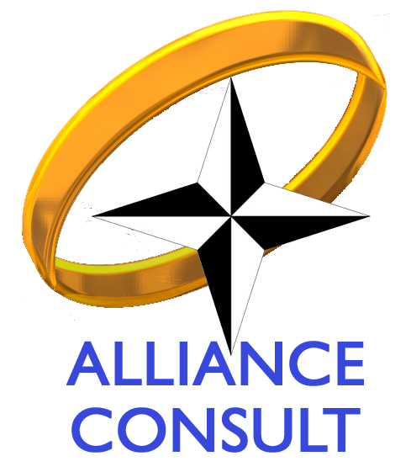  CONSORTIUM

CÉLKITŰZÉSEK

Kihasználva azt, hogy a két esemény egyszerre kerül megrendezésre :

I-PROCEED : 13. alkalommal kerül megrendezésre ez az ipari beszállítók számára rendezett esemény, melyen a tavalyi évben 215 kiállító és 4200 látogató vett részt.

II-ECO-INDUSTRIES : 8. alkalommal kerül megrendezésre ez a környezetvédelmi ipari szolgáltatásokkal foglalkozó vállalatok számára rendezett esemény, melyen a tavalyi évben 250 kiállitó és 6000 látogató vett részt.

Az ALLIANCE CONSULT
és a LOTARINGIAI EURÓPAI INFORMACIÓS KÖZPONT a Lotaringiai Régió az Észak-magyarországi Régióval, a lengyel Lublini Vajdasággal és a cseh Morávia-Szilézia régióval folytatott intézményi együttműködésének keretében, a regionális kereskedelmi, szakmai és pénzügyi kapcsolatok elmélyítése érdekében az EUROPARTENARIAT nevet viselő standját a 3 régió számára ingyenesen rendelkezésre bocsátja.

A VÁRHATÓ RÉSZTVEVŐK KÖRE :

A Proceed és az Eco-Industries kiállításon résztvevők :

- Lotaringiai és a Lotaringiaval határos német, belga es luxemburgi régiókból érkező kiállítok és látogatók

Az Europartenariat stand kiállítóinak köre:

- Magyar, cseh, lengyel intézményi és vállalati kiállítók, akik befektetőket, illetve technológia-transzferben közreműködni kívánókat keresnek
A Lotaringiai Regionális Tanács által számukra ingyenesen rendelkezésre bocsájtott standon az említett kiállítóknak lehetőségük nyílik majd a szakmai bemutatkozásra

A RÉSZTVEVŐ IPARÁGAK:

- Repülőipari beszállítók
- Autóipari beszállítók
- Megújuló energiaforrások
- Öko-ipari fejlesztések
- Környezetvédelem

PROGRAMOK:

- Az azonos időpontban megrendezésre kerülő kiállítás meglátogatása
- Az Europartenariat stand vállalatok számára valo rendelkezésre bocsájtása
- Sajtókonferencia
- Regionális bemutatkozást biztosító konferenciák
- Egyéni vállalati találkozók
- Gyárlátogatások
- Különböző fogadások:
      - A Regionális Kereskedelmi-és Iparkamara által rendezett koktélest
      - A kiállítás szervezőinek a Metzi Nemzetközi Vásár keretében adott fogadása
      - A Lotaringiai Regionális Tanács által rendezett fogadás

További informaciók:

PROCEED: www.proceedexpo.com/ info@proceedexpo.com

ECO-INDUSTRIES: www.eco-industries.com

Programfelelős:
Nyerges Andrea, projekt menedzser
EURO INFO CENTRE HU 728
Salgótarján,
Alkotmány út 9/A.
H-3100
Magyarország
E-mail : mkikmszt@nkik.hu
Tel : (36) 32/520-868

